Nama: Muhammad Rizki Yanuar
NIM: 3411211062
Tempat Publikasi: JURIKOM (Jurnal Riset Komputer) Universitas Budi Darma
- Email Submission (19 Juni 2025)
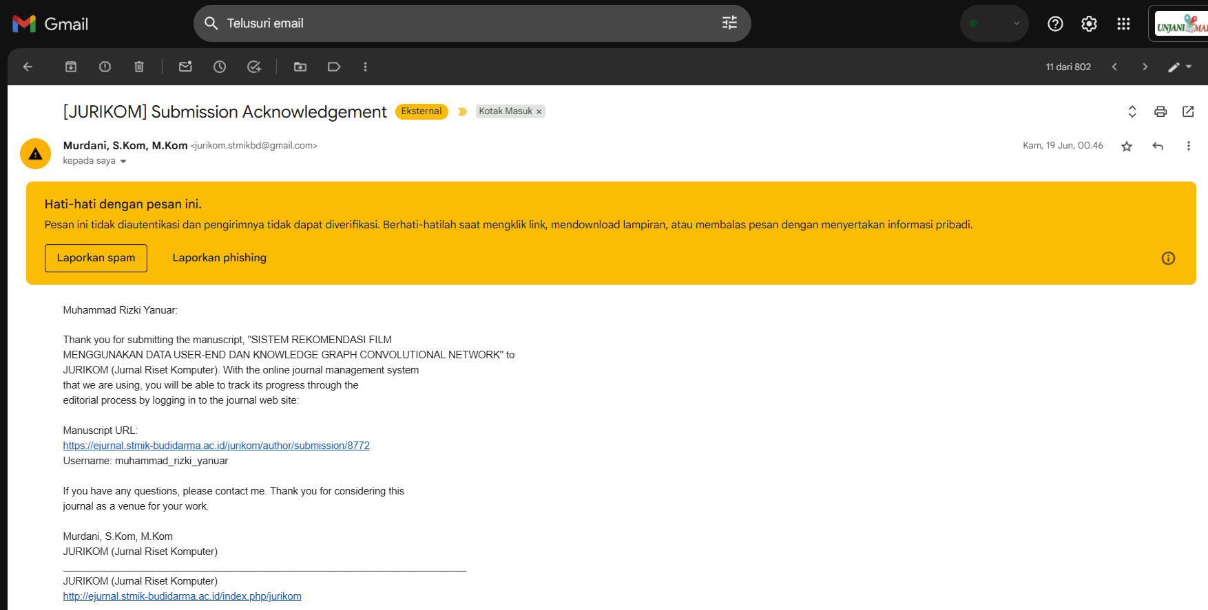

- Pemberitahuan revisi jurnal (23 Juli 2025)
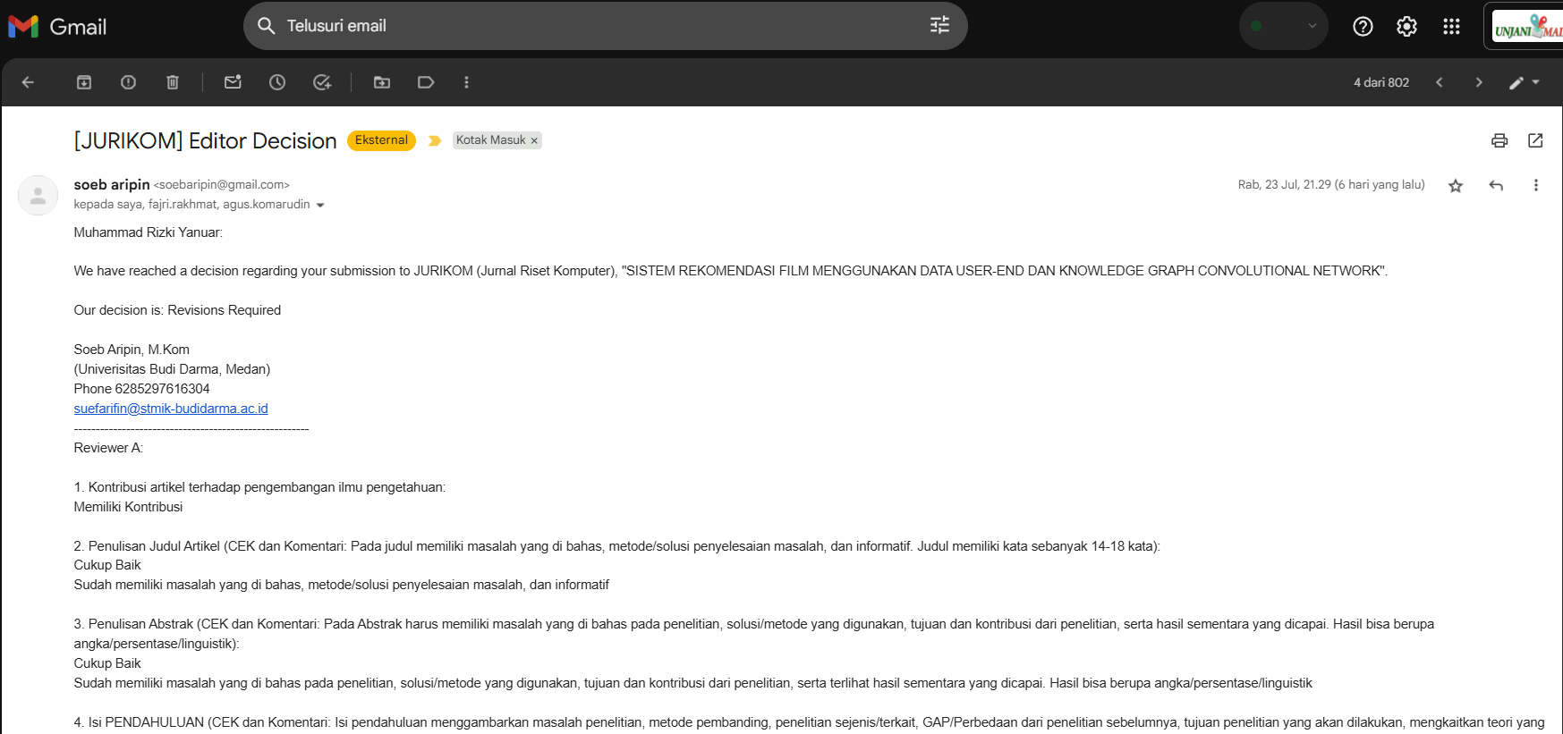

- Submit revisi (23 Juli 2025)
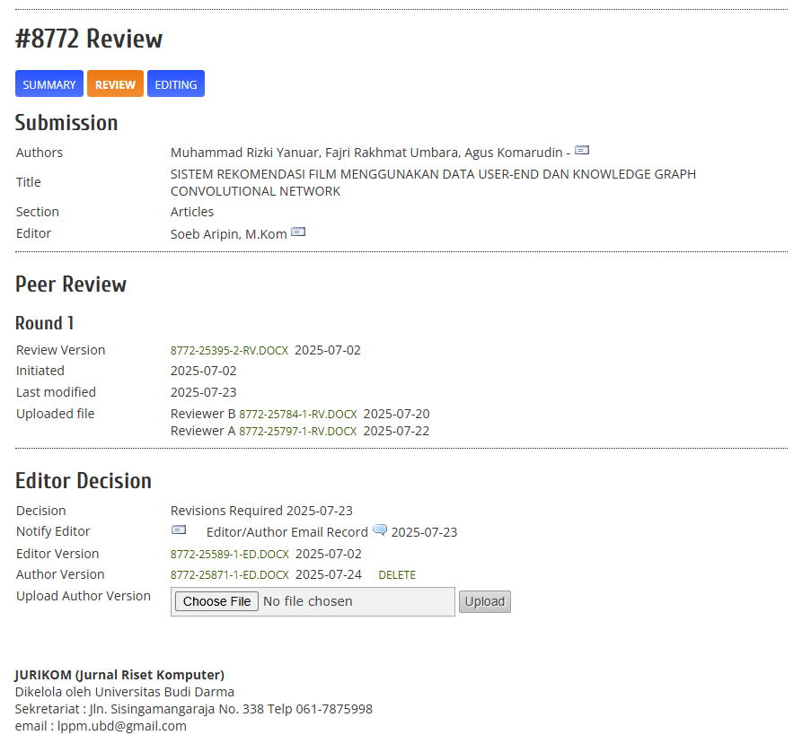

- Pemberitahuan jurnal sudah mendapatkan status di accept (29 Juli 2025)
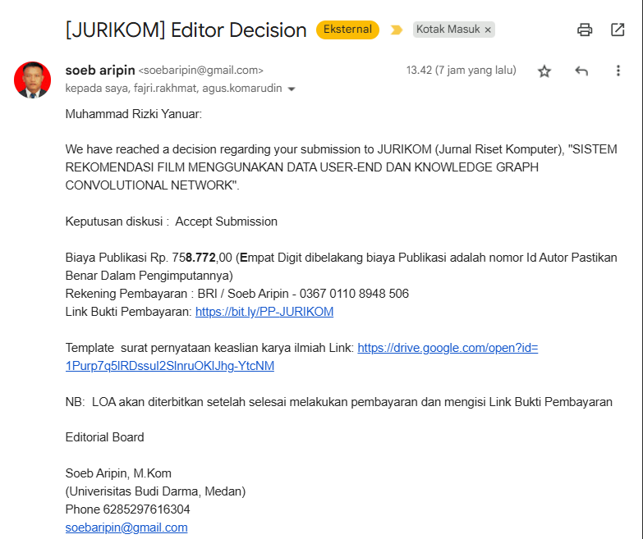

- Bukti Pembayaran LOA (11)
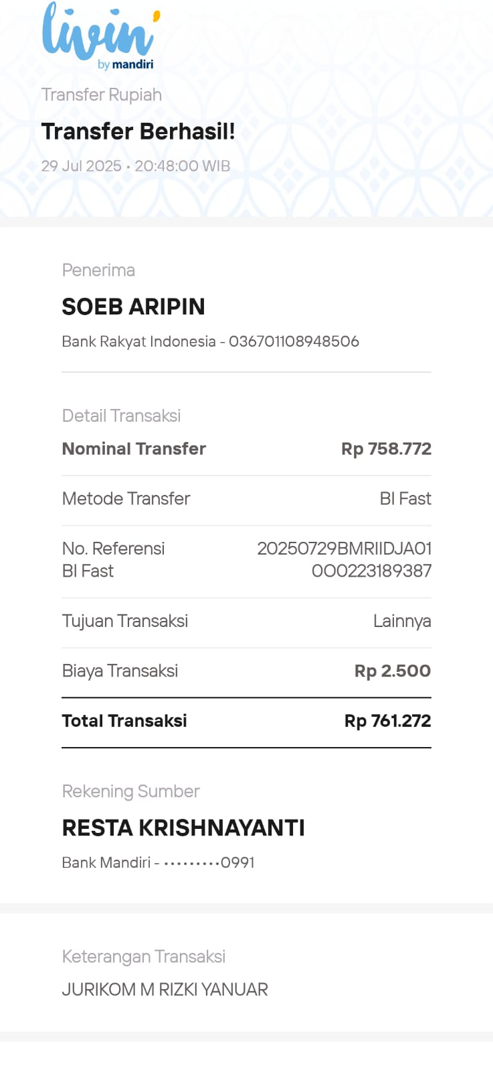
- LOA Jurikom (01 Agustus 2025)
